Žiaci, ak niektorí nemáte poznámky zo záverečnej témy „Dýchacej sústavy človeka“, napíšte si ich a zopakujte si celú dýchaciu sústavu. Pri zopakovaní Vám pomôže Pracovný list (vypracujte si ho do zošitov biológie).

Poškodenia dýchacej sústavy človeka
Znečistené ovzdušie → zvýšená chorobnosť dýchacích ciest.
Najviac znečisťujú: tepelné elektrárne, chemický a hutnícky priemysel, doprava, vykurovanie domácností a poľnohospodárstvo.
Znečisteniny: oxid siričitý, oxid uhličitý, zlúčeniny dusíka, olova a iné.
Spôsobujú: zápal priedušiek, zápal pľúc, alergie a rakoviny.
Ochrana – znižovanie množstva škodlivín: odsírovacie zariadenia, katalyzátory do áut, používanie menej škodlivých technológií.
Fajčenie
Škodliviny: oxid uhoľnatý, nikotín, decht, rakovinotvorné látky, ...
Spôsobujú: vylučovanie hlienu v prieduškách, spomaľovanie činnosti dýchacej sústavy, rakovinu dýchacích ciest, upchatie ciev, srdcový infarkt, u mládeže spomaľuje rast, oslabuje psychiku.
Vdychovanie toxických látok (fetovanie)
- toluén, acetón (drogy)
Spôsobujú: poškodenie dýchacích ciest, poruchy vedomia, útlm nervovej sústavy.

STAROSTLIVOSŤ O DÝCHACIU SÚSTAVU A JEJ VÝZNAM
Na dobrú funkciu dýchacej sústavy je dôležitá čistota ovzdušia.

- pobyt v prírodnom prostredí,
- zeleň,
- vetranie,
- dýchanie nosom,
- dychové cvičenia.
Orgány dýchacej sústavy spolupracujú s:
- obehovou sústavou – privádza vdýchnutý kyslík z pľúc k bunkám, z buniek odvádza oxid uhličitý do pľúc,
- nervovou sústavou – reguluje rýchlosť a hĺbku dýchania,
- pohybovou sústavou–medzirebrové svaly a bránica.
Dýchacia sústavazabezpečuje prívod kyslíka zo vzduchu do pľúc a odvádzanie oxiduuhličitého do vonkajšieho prostredia.

ZÁSADY PRVEJ POMOCI
Umelé dýchanie sa poskytuje hneď po tom, ako postihnutý prestane dýchať.
- Položiť ho na chrbát na tvrdú podložku
- Vyčistiť ústnu dutinu
- Zakloniť hlavu
- Otvoriť ústa a zapchať nosné dierky
- Hlboký nádych a vdýchnutie vzduchu do úst
- Ústa oddialime a uvoľníme nos – vydýchnutie
Dospelí a deti nad 8 rokov – 12 až 14 vdychov za minútu. Dojčatá a malé deti vdych zároveň do úst aj nosa, 30 vdychov za minútu. Umelé dýchanie sa robí spoločne s masážou srdca: na 30 stlačení 2 vdychy.

PRACOVNÝ LIST
1. Popíš jednotlivé časti dýchacej sústavy:
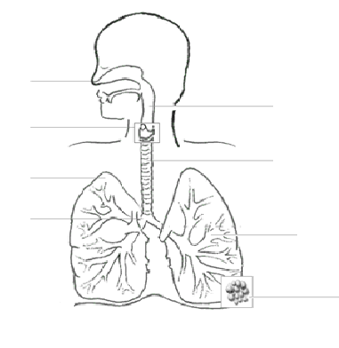
2. Vysvetli, čo sa deje pri nádychu a pri výdychu:
- pri nádychu:
- pri výdychu:

3. Rozhodni, či je veta pravdivá alebo nie:
a) Horné dýchacie cesty tvorí nos, nosová dutina a nosohltan. áno - nie
b) Väzivová blana, ktorá pokrýva pľúca sa volá popľúcnica. áno - nie
c) Dolné dýchacie cesty tvorí hltan, priedušnica, priedušky, pľúca. áno - nie
d) Bránica je sval, ktorý oddeľuje hrudníkovú a brušnú dutinu. áno - nie
e) V nosovej dutine sa vzduch očistí a vysuší. áno - nie

4. Vysvetli pojmy:
- vonkajšie dýchanie:
- vnútorné dýchanie:
5. Uveď tri príklady látok, ktoré sa pri dýchaní dostávajú do dýchacích ciest a môžu spôsobiť rôzne ochorenia.
6. Aké je telefónne číslo na rýchlu záchrannú službu ?
7. Aký je pomer vdychov a stláčaní hrudníka pri resuscitácii ?
V ďalšom týždni prejdeme na obehovú sústavu!
S pozdravom p.uč. Ivanová.

